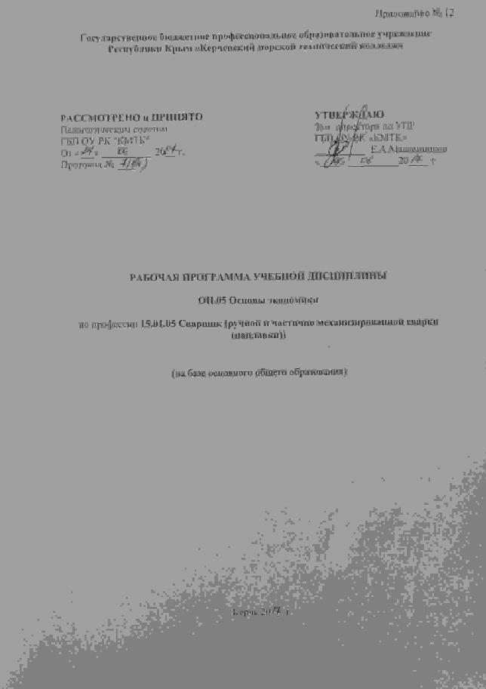

ГОСУДАРСТВЕННОЕ БЮДЖЕТНОЕ ПРОФЕССИОНАЛЬНОЕ ОБРАЗОВАТЕЛЬНОЕ УЧРЕЖДЕНИЕ РЕСПУБЛИКИ КРЫМ
«КЕРЧЕНСКИЙ МОРСКОЙ ТЕХНИЧЕСКИЙ КОЛЛЕДЖ»

УТВЕРЖДАЮ
Зам. директора по УПР
ГБП ОУ РК «КМТК»

__________ Е.А.Масленников
«____» __________20____ г.

РАБОЧАЯ ПРОГРАММА УЧЕБНОЙ ДИСЦИПЛИНЫ

ОП.05 Основы экономики

по профессии 15.01.05 Сварщик (ручной и частично механизированной сварки (наплавки))
(на базе основного общего образования)

Керчь
2018

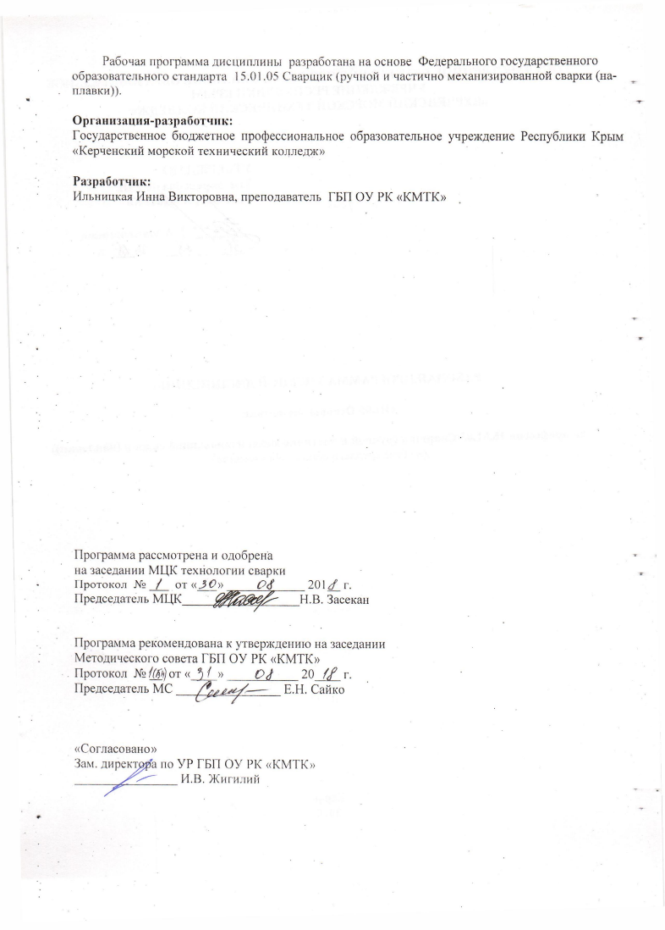
Рабочая программа дисциплины разработана на основе Федерального государственного образовательного стандарта 15.01.05 Сварщик (ручной и частично механизированной сварки (наплавки)).

Организация-разработчик:
Государственное бюджетное профессиональное образовательное учреждение Республики Крым «Керченский морской технический колледж»

Разработчик:
Ильницкая Инна Викторовна, преподаватель ГБП ОУ РК «КМТК»

Программа рассмотрена и одобрена
на заседании МЦК технологии сварки
Протокол № ___ от «___» ____________ 201__ г.

Председатель МЦК__________________Н.В. Засекан

Программа рекомендована к утверждению на заседании
Методического совета ГБП ОУ РК «КМТК»
Протокол № __ от «____» ___________ 20____ г.
Председатель МС ________________ Е.Н. Сайко

«Согласовано»
Зам. директора по УР ГБП ОУ РК «КМТК»
________________ И.В. Жигилий

СОДЕРЖАНИЕ

 | стр.
ПАСПОРТ РАБОЧЕЙ ПРОГРАММЫ УЧЕБНОЙ | 4
СТРУКТУРА и содержание УЧЕБНОЙ ДИСЦИПЛИНЫ | 5
условия реализации учебной дисциплины | 9
Контроль и оценка результатов Освоения учебной дисциплины | 10
лист изменений, дополнений | 11

1. паспорт ПРОГРАММЫ УЧЕБНОЙ ДИСЦИПЛИНЫ
ОП.05 Основы экономики

1.1. Область применения программы
Программа учебной дисциплины ОП.05 «Основы экономики» (далее – Программа) является частью программы подготовки квалифицированных рабочих, служащих (ППКРС) в соответствии с ФГОС СПО 15.01.05 Сварщик (электросварочные и газосварочные работы).
Программа разработана на основе Федерального государственного образовательного стандарта по профессии 15.01.05. «Сварщик (электросварочные и газосварочные работы) позволяет определить уровень усвоения выпускниками ГБПОУ РК «КМТК» умений и знаний по учебной дисциплине ОП.05 «Основы экономики», обеспечивающих формирование у них общих компетенций:
ОК 1. Понимать сущность и социальную значимость будущей профессии, проявлять к ней устойчивый интерес.
ОК 4. Осуществлять поиск информации, необходимой для эффективного выполнения профессиональных задач.
ОК 6. Работать в команде, эффективно общаться с коллегами, руководством.

2.2. Место дисциплины в структуре основной профессиональной образовательной программы:
дисциплина входит в общепрофессиональный цикл.

2.3. Цели и задачи дисциплины – требования к результатам освоения дисциплины:
В результате освоения дисциплины обучающийся должен уметь:
- находить и использовать экономическую информацию в целях обеспечения собственной конкурентоспособности на рынке труда;

В результате освоения дисциплины обучающийся должен знать:
- общие принципы организации производственного и технологического процесса;
- механизмы ценообразования на продукцию, формы оплаты труда в современных условиях;
- цели и задачи структурного подразделения, структуру организации, основы экономических знаний, необходимых в отрасли.

2.4. Рекомендуемое количество часов на освоение программы дисциплины:
максимальной учебной нагрузки обучающегося - 48 часов, в том числе:
обязательной аудиторной учебной нагрузки обучающегося - 32 часа;
самостоятельной работы обучающегося - 16 часов.

2. СТРУКТУРА И СОДЕРЖАНИЕ УЧЕБНОЙ ДИСЦИПЛИНЫ

2.1. Объем учебной дисциплины и виды учебной работы

Вид учебной работы | Объем часов
Максимальная учебная нагрузка (всего) | 48
Обязательная аудиторная учебная нагрузка (всего) | 32
в том числе:
практические занятия | 10
Самостоятельная работа обучающегося (всего) | 16
Итоговая аттестация в форме Дифференцированного зачета

2.2. Тематический план и содержание учебной дисциплины ОП.05 Основы экономики

Наименование разделов и тем | Содержание учебного материала, лабораторные и практические работы, самостоятельная работа обучающихся, курсовая работа (проект) (если предусмотрено) |  | Объем часов | Уровень освоения
1 | 2 |  | 3 | 4
Тема 1.  Введение в дисциплину | Содержание учебной дисциплины |  | 1
 | 1 | Задачи предмета экономики организации | 1 | 1,2
Тема 2.  Организация в условиях рыночной экономики. | Содержание учебной дисциплины |  | 2
 | 1 | Характерные черты рынка. Функции рынка. Рыночная цена. Закон спроса и предложений | 1 | 1,2
 | 2 | Конкуренция как двигатель экономического прогресса. Виды предприятий, их организационно-правовые формы. Цели организации | 1 | 1,2
 | Самостоятельная работа  Систематическая проработка конспектов занятий, учебной и специальной литературы (по вопросам к параграфам, главам учебных пособий, составленным преподавателем). |  | 2
Тема 3.  Производственная структура организации и факторы формирования | Содержание учебной дисциплины |  | 1
 | 1 | Структура и управление организацией. Общая структура организации. Основные типы организационных структур управления. |  | 1,2
 | Практические занятия |  | 2
 | 1 | Структура организации | 2
 | Самостоятельная работа  Систематическая проработка конспектов занятий, учебной и специальной литературы (по вопросам к параграфам, главам учебных пособий, составленным преподавателем). |  | 2
Тема 4.  Организация производственного процесса | Содержание учебной дисциплины |  | 2
 | 1 | Оплата труда | 1 | 1,2
 | 2 | Основы организации оплаты работы в организациях. Применяемые формы и системы оплаты работы. | 1 | 1,2
 | Практические занятия |  | 6
 | 1 | Расчет заработной платы | 3
 | 2 | Расчет численности персонала. Форма оплаты труда | 3
 | Самостоятельная работа  Систематическая проработка конспектов занятий, учебной и специальной литературы (по вопросам к параграфам, главам учебных пособий, составленным преподавателем). |  | 4
Тема 5.  Основные фоны предприятия | Содержание учебной дисциплины |  | 4
 | 1 | Текущие затраты на производство изделий, их классификация и структура | 1 | 1,2
 | 2 | Себестоимость продукции | 1 | 1,2
 | 3 | Классификация, состав основных фондов предприятий и их оценка | 1
 | 4 | Физический и моральный износ. Амортизация и амортизационные отчисления | 1
 | Практические занятия |  | 2
 | 1 | Расчет амортизационных отчислений. | 1
 | 2 | Определение показателей оснащенности основными средствами и эффективность их использования | 1
 | Самостоятельная работа  Систематическая проработка конспектов занятий, учебной и специальной литературы (по вопросам к параграфам, главам учебных пособий, составленным преподавателем). |  | 4
Тема 6.  Производительность труда | Содержание учебной дисциплины |  | 8
 | 1 | Организация материально-технического обеспечения. Лизинг. Понятие о труде и производительности труда | 1 | 1,2
 | 2 | Пути повышения производительности труда. Современные факторы производства | 1 | 1,2
 | 3 | Определение показателей экономической эффективности | 2 | 1,2
 | 4 | Понятие о размещении специализации производительности , как формы общественного разделения труда. | 1 | 1,2
 | 5 | Валовая и товарная продукции, как основные показатели специализации производства | 1 | 1,2
 | 6 | Понятие о труде и трудовых ресурсах. Понятие о производительности труда. Пути повышения производительности труда | 1 | 1,2
 | 7 | Современные факторы производства | 1 | 1,2
Тема 7.  Формы и виды оплаты труда | Содержание учебной дисциплины |  | 2
 | 1 | Сущность тарификационной системы и ее составные элементы | 1 | 1,2
 | 2 | Расчет показателей уровня производительности труда. Начисление заработной платы | 1 | 1,2
 | Самостоятельная работа  Систематическая проработка конспектов занятий, учебной и специальной литературы (по вопросам к параграфам, главам учебных пособий, составленным преподавателем). |  | 4
 | Дифференцированный зачет |  | 2
ВСЕГО |  |  | 48

3. условия реализации программы дисциплины

3.1. Требования к минимальному материально-техническому обеспечению
Реализация программы дисциплины требует наличия учебного кабинета «Экономика организации».

Оборудование учебного кабинета:
- посадочные места по количеству обучающихся;
- рабочее место преподавателя;
- комплект учебно-наглядных пособий «Экономика организации»;
- нормативно-правовые документы.
Залы:
библиотека, читальный зал с выходом в Интернет

3.2. Информационное обеспечение обучения
Перечень рекомендуемых учебных изданий, Интернет-ресурсов, дополнительной литературы

Основные источники:
- Хасбулатов Р.И. Экономика 11 кл., Дрофа, 2014

Дополнительные источники:
- Куликов Л.М. Основы экономической теории: Учеб.пособие. М.: Финансы и статистика, 2002.
- В.Б.Борохов. Основы рыночной экономики и предпринимательства. (Дидактический материал для преподавателей системы начального профессионального образования). М., изд. ИРПО, 2002.
- «Экономика отрасли и предприятия» (примерная программа курса для учреждений начального профессионального образования). М., ИРПО, 2004.

Интернет – ресурсы:
Лысов Н.А. Основы экономики, РЕАВИЗ, 2011, ЭБС IPRbooks
http://bankzadach.ru/ekonomika-predpriyatiya
http://ru.wikipedia.org/wiki
http://www.twirpx.com

4. Контроль и оценка результатов освоения Дисциплины

Контроль и оценка результатов освоения дисциплины осуществляется преподавателем в процессе проведения практических занятий и тестирования, а также выполнения обучающимися индивидуальных заданий.

Результаты обучения  (освоенные умения, усвоенные знания) | Основные показатели оценки результата
Умения:  находить и использовать экономическую информацию в целях обеспечения собственной конкурентоспособности на рынке труда.  Знания:  общие принципы организации производственного и технологического процесса;  механизмы ценообразования на продукцию, формы оплаты труда в современных условиях;  цели и задачи структурного подразделения, структуру организации, основы экономических знаний, необходимых в отрасли. | Демонстрация умения находить и использовать экономическую информацию в целях обеспечения собственной конкурентоспособности на рынке труда  Демонстрация знаний общих принципов организации производственного и технологического процесса;  Демонстрация знаний механизмов ценообразования на продукцию, форм оплаты труда в современных условиях;  Демонстрация знаний целей и задач структурного подразделения, структуры организации, основ экономических знаний, необходимых в отрасли.

5.ЛИСТ ИЗМЕНЕНИЙ, ДОПОЛНЕНИЙ

Дата внесения изменении, дополнений | Номер листа/раздела рабочей программы | Краткое содержание изменения | Основания для внесения изменений | Подпись лица, которое вносит изменения

